遇到的问题及解决方案

1.页签显示null
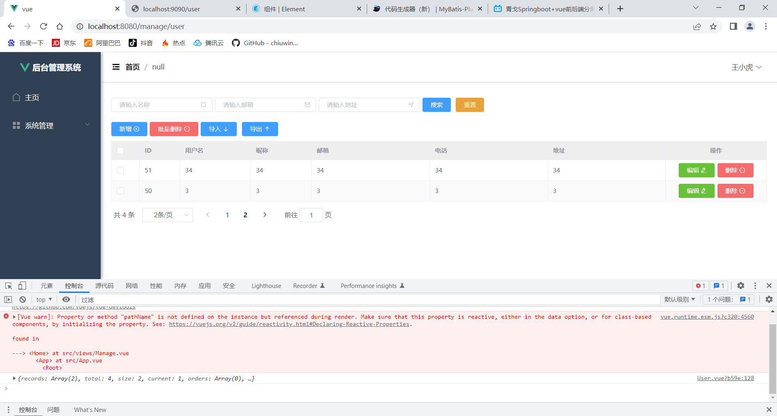

解决方案：
Index.js
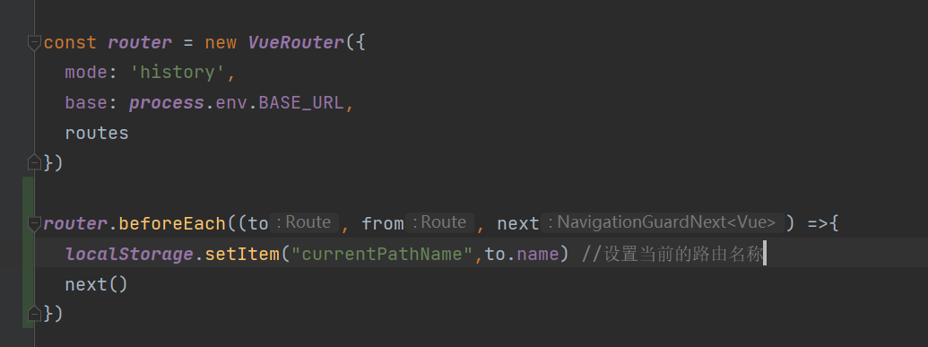
Header.vue
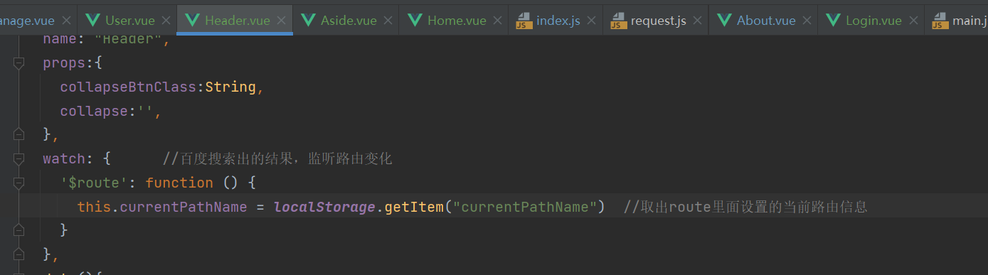
2.无法通过访问/user来获取到页签的动态显示，只有点击导航栏上的“用户管理”才能出现效果。
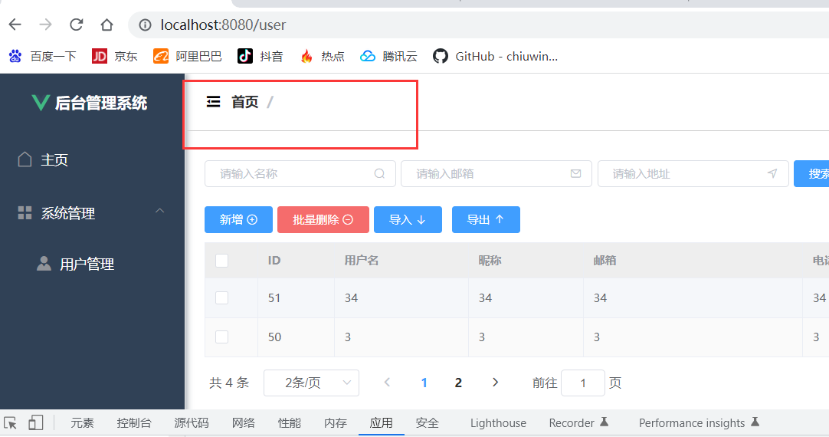
上图是访问地址，页签“/“右侧没有显示
而我们期望的效果如下图
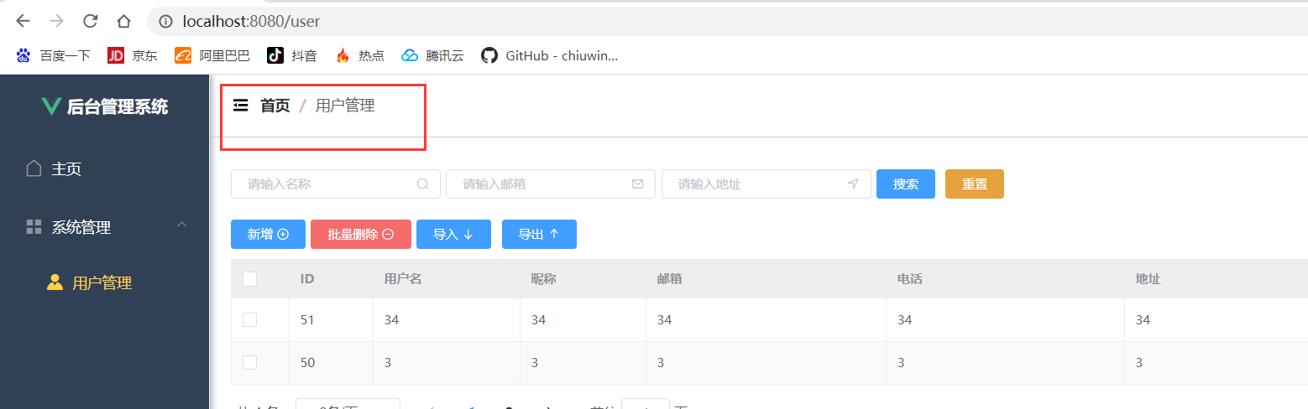

解决办法：
- 先安装一个vuex
npm i -S vuex@3.6.2
2.src里面新建一个store文件夹，里面新建一个index.js
import Vue from 'vue'
import Vuex from 'vuex'
Vue.use(Vuex)
const store = new Vuex.Store({
state: {
currentPathName: ''
},
mutations: {
setPath (state) {
state.currentPathName = localStorage.getItem("currentPathName")
}
}
})
export default store

- 在main.js下引入store/index.js
main.js
import store from "./store";
new Vue({
router,
store,
render: h => h(App)
}).$mount('#app')

- router/indx.js 添加路由守卫
import store from "./store";
//路由守卫
router.beforeEach((to, from, next) =>{
localStorage.setItem("currentPathName",to.name) //设置当前的路由,为了在Header组件中使用
store.commit("setPath") //触发store的数据更新
next() //放行路由
})
- Header.vue里面使用
computed: {
currentPathName () {
return this.$store.state.currentPathName; //需要监听的数据
}
},
watch: {
currentPathName (newVal, oldVal) {
console.log(newVal)
}
},

//使用
<el-breadcrumb separator="/" style="display: inline-block;margin-left: 10px">
<el-breadcrumb-item :to="'/'">首页</el-breadcrumb-item>
<el-breadcrumb-item>{{ currentPathName }}</el-breadcrumb-item>
</el-breadcrumb>

